**МИНИСТЕРСТВО ТРАНСПОРТА РОССИЙСКОЙ ФЕДЕРАЦИИ**

**Федеральное государственное автономное образовательное**

**учреждение высшего образования**

**«РОССИЙСКИЙ УНИВЕРСИТЕТ ТРАНСПОРТА»**

**(РУТ(МИИТ))**

Кафедра «Вычислительные системы, сети и информационная безопасность»

**Отчет По Дисциплине**

**«Нейроинформатика»**

**Лабораторная работа №1**

**На тему «Настройка искусственного нейрона»**

Выполнил:  
студент группы УИБ-311

Хомяков А.С.

Проверил:

Малинский С.В.

Москва

2023 г.

Оглавление

**«Нейроинформатика»** 1

**Лабораторная работа №1** 1

**1.** **Описание цифр** 2

**2.** **Код программы (Python):** 3

**3.** **Результат работы программы** 6

1. **Описание цифр**

Согласно условию, ожидается работа с пятнадцатью точками, они же признаки. Образец представлен на рисунок 1.

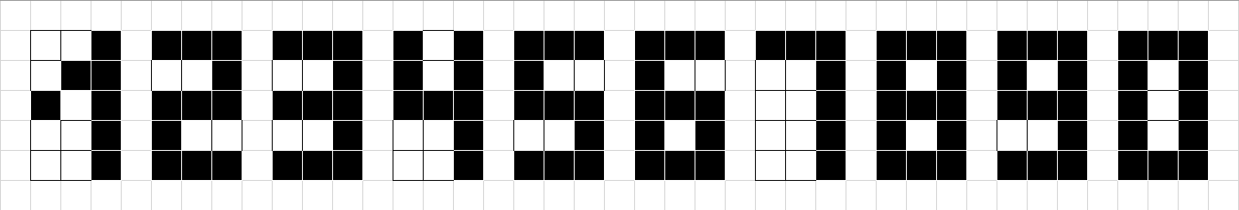

Рисунок 1 – образец написания цифр три на пять

На основе представленного выше изображения, можно составить таблицу признаков для цифр от 0 до 9(Таблица 1), начиная считать признаки с левой верхней клетки слева направо и сверху вниз.

|  |  |  |  |  |  |  |  |  |  |  |  |  |  |  |  |
| --- | --- | --- | --- | --- | --- | --- | --- | --- | --- | --- | --- | --- | --- | --- | --- |
| **Цифра** | **Признаки** | | | | | | | | | | | | | | |
| **1** | **2** | **3** | **4** | **5** | **6** | **7** | **8** | **9** | **10** | **11** | **12** | **13** | **14** | **15** |
| **0** | 1 | 1 | 1 | 1 | 0 | 1 | 1 | 0 | 1 | 1 | 0 | 1 | 1 | 1 | 1 |
| **1** | 0 | 0 | 1 | 0 | 1 | 1 | 1 | 0 | 1 | 0 | 0 | 1 | 0 | 0 | 1 |
| **2** | 1 | 1 | 1 | 0 | 0 | 1 | 1 | 1 | 1 | 1 | 0 | 0 | 1 | 1 | 1 |
| **3** | 1 | 1 | 1 | 0 | 0 | 1 | 1 | 1 | 1 | 0 | 0 | 1 | 1 | 1 | 1 |
| **4** | 1 | 0 | 1 | 1 | 0 | 1 | 1 | 1 | 1 | 0 | 0 | 1 | 0 | 0 | 1 |
| **5** | 1 | 1 | 1 | 1 | 0 | 0 | 1 | 1 | 1 | 0 | 0 | 1 | 1 | 1 | 1 |
| **6** | 1 | 1 | 1 | 1 | 0 | 0 | 1 | 1 | 1 | 1 | 0 | 1 | 1 | 1 | 1 |
| **7** | 1 | 1 | 1 | 0 | 0 | 1 | 0 | 0 | 1 | 0 | 0 | 1 | 0 | 0 | 1 |
| **8** | 1 | 1 | 1 | 1 | 0 | 1 | 1 | 1 | 1 | 1 | 0 | 1 | 1 | 1 | 1 |
| **9** | 1 | 1 | 1 | 1 | 0 | 1 | 1 | 1 | 1 | 0 | 0 | 1 | 1 | 1 | 1 |

Таблица 1

Дана выборка из 200 случайных цифр от 0 до 9:

[8, 5, 5, 0, 9, 6, 9, 2, 6, 4, 6, 9, 9, 5, 4, 1, 3, 1, 1, 3, 3, 9, 9, 9, 6, 1, 0, 9, 2, 6, 4, 3, 2, 3, 9, 9, 9, 5, 2, 1, 0, 3, 2, 6, 7, 5, 5, 3, 6, 6, 0, 8, 3, 9, 4, 3, 0, 7, 8, 7, 5, 3, 2, 5, 6, 9, 4, 6, 7, 8, 0, 3, 1, 5, 5, 4, 3, 5, 7, 5, 3, 0, 0, 4, 8, 4, 4, 4, 3, 8, 3, 4, 9, 3, 4, 5, 0, 3, 9, 4, 1, 4, 1, 3, 2, 2, 7, 7, 5, 3, 4, 8, 2, 3, 4, 8, 7, 2, 8, 3, 5, 8, 8, 0, 5, 3, 0, 9, 4, 7, 8, 9, 4, 7, 1, 0, 8, 3, 1, 9, 1, 9, 3, 7, 2, 0, 3, 0, 5, 9, 0, 2, 6, 6, 1, 5, 0, 4, 2, 7, 0, 4, 8, 9, 7, 6, 1, 2, 9, 7, 5, 2, 5, 4, 9, 2, 5, 1, 1, 6, 5, 4, 4, 5, 6, 8, 0, 2, 2, 8, 4, 9, 2, 4, 7, 8, 2, 0, 4, 2]

1. **Код программы (Python):**
2. import numpy as np
3. from random import randint
4. index=30
5. w = []
6. for i in range(15):
7. w.append(0)
8. # фиксированная выборка
9. # training = [3, 0, 5, 1, 3, 4, 1, 3, 4, 6,
10. #              9, 3, 1, 4, 1, 2, 4, 7, 0, 9,
11. #              9, 5, 8, 7, 4, 2, 5, 7, 2, 1,
12. #              5, 7, 4, 0, 4, 3, 0, 2, 6, 8,
13. #              1, 5, 7, 5, 8, 9, 5, 3, 2, 9,
14. #              2, 2, 3, 8, 1, 9, 9, 8, 7, 6,
15. #              5, 0, 6, 6, 9, 9, 3, 4, 5, 1,
16. #              7, 8, 5, 5, 9, 2, 4, 3, 4, 9,
17. #              0, 8, 5, 3, 5, 3, 4, 6, 8, 2,
18. #              4, 5, 3, 2, 9, 3, 5, 6, 3, 2]
19. training = []
20. # Случайная выборка
21. for i in range(200):
22. training.append(randint(0,9))
23. print ("Выбока из {0} чисел для обучения сети = {1}".format(len(training),training))
24. def schet(number):
25. summary = 0
26. for y in range(len(number)):
27. if number[y]: summary+=w[y]
28. #Возвращает значение если сумма омег будет больше индекса
29. return summary >= index
30. def reward(number):
31. for z in range(len(number)):
32. if number[z]:
33. w[z] +=1
34. print("Омеги были увеличены и теперь = {0}".format(w))
35. def penalty(number):
36. for z in range(len(number)):
37. if number[z]:
38. w[z] -=1
40. print("Омеги были уменьшены и теперь = {0}".format(w))
41. num0= np.array([True,True,True,
42. True,False,True,
43. True,False,True,
44. True,False,True,
45. True,True,True],bool)
46. num1= np.array([False,False,True,
47. False,True,True,
48. True,False,True,
49. False,False,True,
50. False,False,True],bool)
51. num2= np.array([True,True,True,
52. False,False,True,
53. True,True,True,
54. True,False,False,
55. True,True,True],bool)
56. num3= np.array([True,True,True,
57. False,False,True,
58. True,True,True,
59. False,False,True,
60. True,True,True],bool)
61. num4= np.array([True,False,True,
62. True,False,True,
63. True,True,True,
64. False,False,True,
65. False,False,True],bool)
66. num5= np.array([True,True,True,
67. True,False,False,
68. True,True,True,
69. False,False,True,
70. True,True,True],bool)
71. num6= np.array([True,True,True,
72. True,False,False,
73. True,True,True,
74. True,False,True,
75. True,True,True],bool)
76. num7= np.array([True,True,True,
77. False,False,True,
78. False,False,True,
79. False,False,True,
80. False,False,True],bool)
81. num8= np.array([True,True,True,
82. True,False,True,
83. True,True,True,
84. True,False,True,
85. True,True,True],bool)
86. num9= np.array([True,True,True,
87. True,False,True,
88. True,True,True,
89. False,False,True,
90. True,True,True],bool)
91. nums = [num0, num1, num2, num3, num4, num5, num6, num7, num8, num9]
92. # w= np.array([4,7,4,9,1,-2,3,6,8,-2,12,11,15,1,14])

95. for i in training:
96. if i != 5:
97. #   если это не 5, и сумма омег больше индекса, то уменьшить нужные омеги на 1
98. if schet(nums[i]):
99. penalty(nums[i])
100. else:
101. #  если это 5, и сумма омег больше индекса, то увеличить нужные омеги на 1
102. if not schet((num5)):
103. reward(num5)
104. print("0 это 5? ", schet(num0))
105. print("1 это 5? ", schet(num1))
106. print("2 это 5? ", schet(num2))
107. print("3 это 5? ", schet(num3))
108. print("4 это 5? ", schet(num4))
109. print("5 это 5? ", schet(num5))
110. print("6 это 5? ", schet(num6))
111. print("7 это 5? ", schet(num7))
112. print("8 это 5? ", schet(num8))
113. print("9 это 5? ", schet(num9))
114. **Результат работы программы**

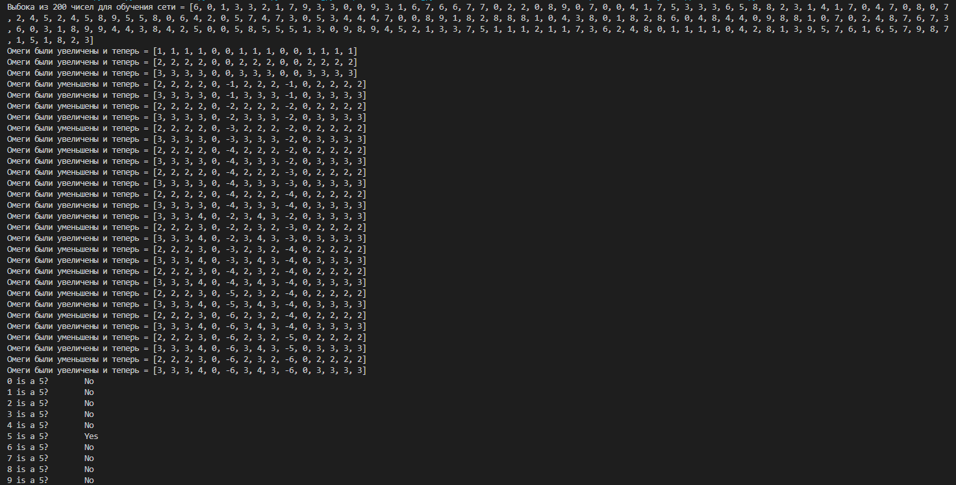Возьмём веса признаков, равные 0, 0, 0, 0, 0, 0, 0, 0, 0. Пороговое значение примем равным 30. Окно консоли в результате работы программы примет вид:

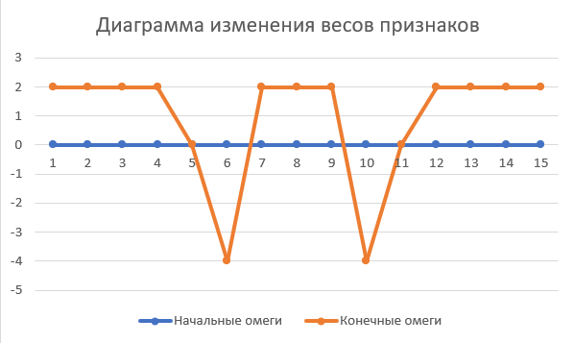Рис. 2 – скриншот окна консоли

На диаграмме (рисунок 2) мы видим изменение весов признаков чисел

Рисунок 2

**Вывод**: Результат исполнения соответствует ожиданиям.